Una sociedad es más humana en la medida que las oportunidades de alcanzar los objetivos individuales están distribuidas de manera equitativa y no son diferentes según características adscriptas de las personas. Aquellas sociedades en las que la pertenencia étnica, el sexo o su aspecto físico generen diferencias en las oportunidades, es una sociedad menos avanzada. La gestión de políticas públicas dirigidas a mejorar el grado de equidad requieren estrategias de monitoreo, para observar el ritmo y la distribución de los logros

Las oportunidades están mediadas por la actividad laboral, como fuente de ingresos que permiten acceso a bienes y servicios disponibles en la época y como fuente de gratificación personal, dando sentido de integración a la sociedad.

Este trabajo es la primera etapa de un proyecto que tiene como objetivo analizar las diferencias en la inserción laboral en perspectiva longitudinal y transversal. La primera es una aproximación al modo en que una sociedad evoluciona hacia formas más inclusivas, o bien retrocede en dirección a discriminar por razones que no dependen de la voluntad o el esfuerzo de las personas. La segunda, muestra el modo en que, dentro de un país, los logros en materia de equidad no son sincrónicos y que las heterogeneidades regionales son también fuente de inequidad.

Para lograr ese objetivo, se construye un índice que evalúa la calidad de la inserción laboral, reconociendo las limitaciones de las fuentes de datos disponibles. El uso de una medida sintética tiene la ventaja de presentar de manera abreviada información compleja y multidimensional, al tiempo que es más adecuado para interpretar comparaciones y observaciones longitudinales. Sin embargo las operaciones realizadas para su construcción deben ser explícitas y comprensibles, de lo contrario se corre el riesgo de usarla para basar decisiones en información malinterpretada o excesivamente simplificada. Además, la elección de indicadores, de los pesos asignados a cada uno, así como del modo de combinarlos, son terreno de disputa, que se vuelve menos resoluble cuando las operaciones estadísticas oscurecen las decisiones.

En este trabajo se hace una propuesta de índice sintético como medio para monitorear los cambios en la distribución de la calidad de la ocupación entre varones y mujeres y entre nativos y extranjeros.

Antecedentes

Revisión de índices de calidad de empleo, procedimientos de estandarización

A fin de reducir las limitaciones que afectan a las expresiones sintéticas de conceptos complejos, así como sus posibles consecuencias cuando son usadas para tomar decisiones de política pública, el índice construido parte de la definición de la Organización Internacional del Trabajo, para la cual el "trabajo decente" es aquel que brinda:

"… la oportunidad de acceder a un empleo productivo que genere un ingreso justo, la seguridad en el lugar de trabajo y la protección social para las familias, mejores perspectivas de desarrollo personal e integración social, libertad para que los individuos expresen sus opiniones, se organicen y participen en las decisiones que afectan sus vidas, y la igualdad de oportunidades y trato para todos, mujeres y hombres." (OIT, 2019)

Es una definición multidimensional que ha sido transformada en indicadores observables de diferentes modos, para de elaborar medidas sintéticas. Al decir de (Burchell, Sehnbruch, Piasna, & Agloni, 2014), la pregunta que surge a partir de definiciones amplias, como la de OIT, que están basadas en los derechos de los trabajadores es cómo pueden ser operacionalizadas […] esta pregunta aún permanece irresuelta. El concepto de índice de calidad del empleo, también se aplica a mediciones más rudimentarias, como sucede con el Job Quality Index de Estados Unidos (Alpert, Ferry, Hockett, & Khaleghi, 2020) que tiene solo en cuenta la remuneración y las horas trabajadas. Los intentos de operacionalización más elaborados incluyen: la estabilidad laboral, el tiempo de trabajo, la capacitación, la autonomía del trabajador, y la percepción subjetiva del trabajador sobre la calidad de su ocupación. (Burchell et al., 2014)

El índice que aquí se propone no pretende reflejar de manera completa la complejidad del concepto *calidad de la ocupación*, por el contrario, el foco está puesto en las comparaciones entre grupos poblacionales, para observar el grado de diferenciación que existe entre ellos. Este grado de diferenciación es el objeto de análisis, en términos de sus variaciones regionales y a lo largo del tiempo.

Datos y método

A fin de dar continuidad a los análisis, se busca que el índice pueda calcularse en base a datos provenientes de la Encuesta Permanente de Hogares, que cuenta con descripciones detalladas de las características de la actividad laboral de las personas residentes en los principales aglomerados urbanos de Argentina. Este trabajo es de carácter metodológico y apunta a la construcción del índice y la evaluación de su pertinencia para observar el constructo "calidad del empleo", en el marco de las restricciones que imponen los datos. El diagnóstico sobre la pertinencia se basa en la capacidad del índice para poner en evidencia diferencias que son conocidas en el momento, de tal modo que se puedan usar como referencia para las comparaciones entre regiones (transversales) y a lo largo del tiempo (longitudinales). Para ello, en lugar de la EPH, se utiliza la ECETSS, que tiene como ventaja que releva más aspectos de la inserción laboral, pero la desventaja de carecer de la periodicidad de la primera.

Para este trabajo, se tienen en cuenta tres indicadores: i. la seguridad que ofrece el puesto de trabajo, ii. la relación entre la educación del trabajador y la calificación exigida para desempeñar su tarea, y iii. los ingresos laborales relativos.

*Seguridad* se obtiene de la combinación entre la temporalidad de la actividad y la disponibilidad de servicio de cobertura de riesgos de salud. La temporalidad establece la diferencia entre trabajos permanentes, estacionales e intermitentes. La cobertura de salud se obtiene a partir de la existencia de obra social. Esta componente hace referencia a la previsibilidad que ofrece un trabajo, a la posibilidad de hacer planes contando con la continuidad del empleo y sin amenazas que podrían provenir de accidentes o enfermedades que interrumpieran la actividad y los beneficios que provee.

La *consistencia entre la educación y la calificación* que solicita el trabajo es una fuente de gratificación de ansiedad o de frustración para el trabajador. Cuando las exigencias de un espacio de trabajo están por encima de las propias calificaciones, el trabajador confronta con sus limitaciones y sus esfuerzos para alcanzar los niveles que se requieren. Por el contrario, cuando un trabajador calificado debe realizar tareas que piden de él menos de lo que podría hacer, su estado es de frustración, por la pérdida de su inversión en educación y por el tedio que la actividad provoca.

Los *ingresos* deben analizarse de manera relativa en dos aspectos; en términos de las horas que se trabajan y de su distribución geográfica. El primero es evidente, dado que se espera cierta correlación entre los ingresos provenientes del trabajo y el tiempo que se dedica a realizarlo. El segundo aspecto es especialmente importante en países con diferencias regionales grandes, ya que los diferentes costos de alimentación, vivienda, transporte y esparcimiento hacen que los montos brutos de ingresos no sean comparables entre las regiones.

Generación y estandarización de los indicadores

**Seguridad**

Se usan la pregunta:

C1P2.6 Su trabajo es: 1 Permanente, tiene trabajo durante todo el año o de manera continua 2 De temporada o estacional 3 Intermitente (no de temporada o estacionario)

Combinada con

C2P4.2 ¿Usted tiene obra social? 1 Sí 2 No (que es formulada de manera separada para trabajadores asalariados e independientes)

Para dar lugar a una variable con seis categorías ordinales que van desde 1: intermitente sin obra social, hasta 6: estable con obra social.

El indicador se estandariza con el procedimiento clásico de escalar al intervalo 0-100, el rango de valores obtenidos empíricamente, asignando cero al mínimo puntaje observado en el indicador y 100 al máximo.

**Consistencia educación - calificación**

Tanto la descripción de la actividad laboral como el nivel de educación son variables construidas por el INDEC a partir de preguntas del cuestionario administrado. La ocupación descripta por la persona encuestada, es codificada con las categorías del Clasificador Nacional de Ocupaciones. De esta codificación, para observar la calificación ocupacional, tomamos el quinto dígito, que reconoce cuatro niveles: profesional, técnica, operativa, no calificada. La variable que indica el máximo nivel de educación está elaborada a partir de varias preguntas del cuestionario: ¿asiste actualmente a un establecimiento educativo?, ¿cuál es el nivel más alto que cursa o cursó?, ¿hasta que año de ese nivel llegó?. La variable disponible en la base tiene siete niveles, desde 1: nunca asistió hasta 7: terciario o universitario completo.

La inconsistencia entre educación y calificación se obtiene a partir del cociente entre el nivel de educación y la calificación requerida por la actividad laboral. Luego, la estandarización se realiza del mismo modo que con el indicador anterior, pero invirtiendo el signo, de modo que los valores más altos correspondan a la menor inconsistencia. Así, este indicador resulta escalado en la misma dirección que el anterior: más puntaje equivale a mayor calidad.

**Ingresos –hora**

Si bien los ingresos relevados por medio de encuestas tienen problemas de confiabilidad, resulta ineludible incluirlos en una medida de calidad de inserción laboral, porque constituyen la expresión material de la transacción que el trabajador hace de su tiempo por dinero. A fin de tener una medida comparable entre personas que dedican diferente tiempo a sus trabajos, se toma el cociente entre los ingresos laborales del último mes y la cantidad de horas trabajadas en la semana anterior a la encuesta. Ese cociente mide un ingreso-hora-semanal, adecuado para establecer comparaciones en las retribuciones que reciben las personas que trabajan.

Sin embargo, los ingresos hora tienen un valor diferente según los niveles de costo de vida entre las regiones del país; el mismo monto bruto de ingreso permite acceder a diferente cantidad de bienes y servicios. A fin de tener en cuenta estas diferencias, el valor de ingreso hora de cada persona se transforma a puntaje *z* en relación a la media y desviación estándar de los ingresos de cada región. Así transformados, esos puntajes indican a cuántas desviaciones estándar por encima o por debajo de la media de ingresos-hora-semanal de la región, se encuentra el valor que cada persona declara. Esta medida es más realista y adecuada para poner en juego al ingreso como indicador de la calidad de la inserción laboral. Los puntajes *z* así generados se reescalan al intervalo 0 – 100 para asegurar la comparabilidad con los demás indicadores.

**Autonomía**

Finalmente, y esta es la razón por la que se elige en esta etapa la ECETSS, se agrega una componente que no está medida en la EPH, a fin de comparar cómo una componente, que ofrece más detalles sobre la calidad de la actividad laboral puede aportar a mejorar la precisión del índice. Se elige un conjunto de ítems que tratan sobre la autonomía con que cuenta el trabajador, son las preguntas aut_org, aut_metod, aut_ritmo, aut_pausas, aut_cantt redactadas como:

¿Con qué frecuencia cuenta usted con autonomía para organizar y/o planificar:

* el orden de sus tareas?
* el método de trabajo?
* el ritmo de su trabajo?
* la duración de las pausas?
* la cantidad de trabajo que le dan?

Con categorías: Siempre, Muchas veces, Algunas veces, Solo alguna vez, Nunca

Las respuestas a estas preguntas se combinan de manera aditiva y el resultado se escala al intervalo 0 – 100.

Se cuenta así con cuatro indicadores, representativos de cuatro dimensiones de la inserción laboral: la seguridad personal y familiar que caracteriza a la actividad laboral, la relación entre la formación educativa del trabajador y la exigencia que demanda su labor, sus ingresos hora relativos a la región geográfica donde reside, y la autonomía de que puede disponer para la planificación y ejecución de sus tareas. Con ellos se construyen dos índices, el primero combinando de manera aditiva las tres primera componentes y el segundo incorporando la cuarta. De este modo, el primer índice puede calcularse con datos de la EPH y el segundo requiere de las preguntas adicionales de la ECETSS.

Comparación de los dos índices

Se analiza la correlación entre los dos índices y de cada uno de ellos con las componentes y se obtiene la siguiente matriz de correlaciones para los coeficientes de Spearman:

|  |  |  |  |  |  |  |
| --- | --- | --- | --- | --- | --- | --- |
|  | r.consistencia | r.ingr_hora | r.seguridad | r.autonomia | r.IC | r.IC_2 |
| consistencia |  | -0.09 | -0.11 | 0.09 | 0.41 | 0.28 |
| ingreso_hora |  |  | 0.39 | -0.02 | 0.39 | 0.27 |
| seguridad |  |  |  | -0.08 | 0.80 | 0.57 |
| autonomia |  |  |  |  | -0.02 | 0.61 |
| IC |  |  |  |  |  | 0.71 |

Dado que hay una correlación elevada entre ambos índices y el primero correlaciona mejor con las tres primeras componentes, se decide descartar el segundo, en especial teniendo en cuenta que el costo de incluirlo sería perder la perspectiva longitudinal que aporta la EPH.

Las medidas descriptivas del índice (en adelante IC) son las siguientes:

|  |  |
| --- | --- |
| Min: 4.43 | P75: 60.03 |
| P25: 47.86 | Media: 51.93 |
| P50: 56.04 | Max: 87.70 |
| As: -1.28 | Ku: 3.87 |

Se aprecia la asimetría de la distribución y una prueba de Lilliefors muestra efectivamente que la distribución no sería adecuadamente aproximada con un modelo normal. Por ello, se opta por una transformación de Box-Cox, con lambda de 3.19, con lo que la asimetría disminuye sustancialmente.

Con la transformación, los descriptivos resultan:

|  |  |
| --- | --- |
| Min: 4.43 | P75: 60.03 |
| P25: 47.86 | Media: 54.38 |
| P50: 56.04 | Max: 87.70 |
| As: -0.73 | Ku: 1.38 |

El así definido índice de calidad, al que llamamos ICbc muestra diferencias en su distribución según sexos y orígenes migratorios:

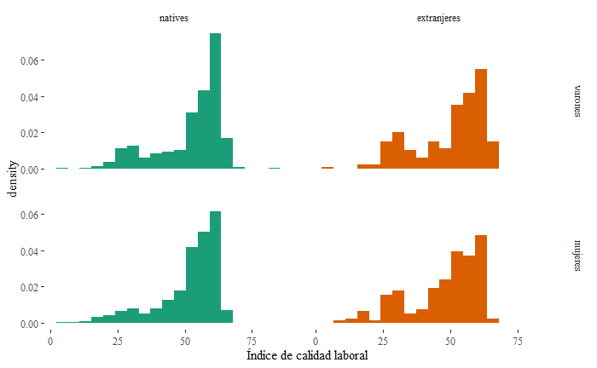

En todos los grupos se observa una polarización, con una mayoría en niveles altos del índice y un conjunto de personas en situación desfavorecida. Este conjunto es más acentuado entre las personas de origen extranjero y más aún entre las mujeres extranjeras, entre quienes aparece un conjunto extremo en la peor condición.

También se observan diferencias regionales:

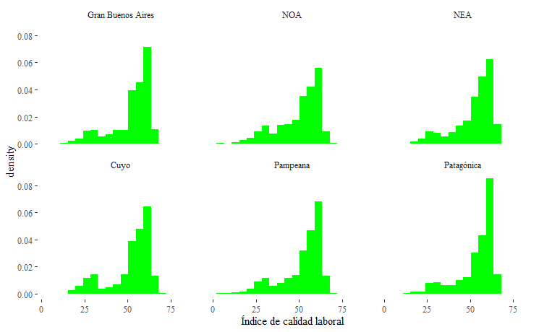

En la que la región Patagónica muestra la mejor condición en cuanto a calidad de la inserción laboral y el NOA la peor de ellas.

En consonancia con los antecedentes, en especial Filmer & Pritchett (2001), se ensayó un análisis de componentes principales sobre las tres componentes definidas teóricamente. El resultado muestra que la primera componente concentra el 83% de la varianza, y correlaciona correctamente con IC (r=0.90). La tercera expresión sintética de las componentes será entonces esta primera componente del PCA, a la que se denomina QI.

Modelización

La pertinencia del índice se evalúa en relación a su capacidad para mostrar diferencias entre grupos acerca de los cuales hay evidencia de inserción laboral diferencial. A ese efecto, se seleccionan tres vectores de desigualdad laboral: sexo, origen migratorio y región geográfica. El análisis se inicia con un modelo lineal simple sobre el primer índice definido y las dos correcciones mencionadas (Box-Cox y PCA).

Los modelos tienen la forma

Modelo 1

IC= beta0+beta1*origen+beta2*sexo+beta3*region+beta4*edad+error (original)

Modelo 2

ICbc = beta0+beta1*origen+beta2*sexo+beta3*region+beta4*edad+error (corrección de Box-Cox)

Modelo 3

IQ= beta0+beta1*origen+beta2*sexo+beta3*region+beta4*edad+error (primera componente principal)

Los coeficientes generales de determinación resultan

|  |  |  |
| --- | --- | --- |
| modelo 1 | modelo 2 | modelo 3 |
| 0.044 | 0.058 | 0.022 |

Que muestra que el mejor ajuste es logrado por el índice construido aditivamente y que incorpora la corrección de Box-Cox.

Los coeficientes de cada modelo son:

|  |  |  |  |
| --- | --- | --- | --- |
| coeficiente | modelo1 | modelo2 | modelo3 |
| (Intercept) | 46.513 | 253880.576 | -6.069 |
| origenextranjeres | -3.923 | -57470.520 | -10.482 |
| sexomujeres | -1.007 | -23655.945 | 4.076 |
| regionNOA | -2.257 | -34768.221 | -7.490 |
| regionNEA | -0.103 | -3698.615 | -2.960 |
| regionCuyo | -0.618 | -6168.478 | -3.077 |
| regionPampeana | -0.760 | -8736.469 | -3.976 |
| regionPatagonica | 1.357 | 21846.067 | 3.003 |
| Edad | 0.158 | 2649.184 | 0.174 |

El signo del coeficiente para el origen migratorio (categoría de referencia: nativos) es el esperado, que da cuenta de una peor calidad de la inserción laboral para los extranjeros.

Con la variable sexo (categoría de referencia: varones) el signo es el esperado en los dos primeros modelos, pero el tercero indica mejor condición para las mujeres, por lo que la interpretación de la primera componente de PCA falla al momento de observar las diferencias entre varones y mujeres.

Entre las regiones (categoría de referencia: Gran Buenos Aires) los coeficientes son negativos, salvo para la Patagonia, aunque para NEA, Cuyo y Pampeana, la diferencia con Gran Buenos Aires no es significativa.

En razón de una mejor calidad del ajuste y de la obtención de coeficientes con los signos esperados, se opta por usar el índice calculado de manera aditiva con la corrección de Box-Cox, con lambda=3.19

Grado de segregación

Para evaluar la magnitud de las diferencias entre los grupos, se usa el criterio de la *brecha de remuneración por género* (gender gap pay, https://reports.weforum.org/global-gender-gap-report-2020/appendix-b-the-global-gender-gap-index-methodology-and-technical-notes/), que la define como la diferencia entre las medianas de los grupos dividida por la mediana del grupo más favorecido. Con ese procedimiento se analiza la diferencia por sexos y por orígenes migratorios. Las diferencias regionales se expresan con dos medidas: el gap del primero al último y una medida de la variabilidad, sintetizada en el coeficiente de variación de las medianas de cada región.

Aplicación

El nivel de segregación por sexos, orígenes y regiones

Para todo el país, la prueba de Wilcoxon indica diferencias significativas entre los puntajes que alcanzan varones y mujeres. Las medianas son 25.1 y 22.7 respectivamente, con lo que la brecha por sexos es de 9.8% en favor de los varones.

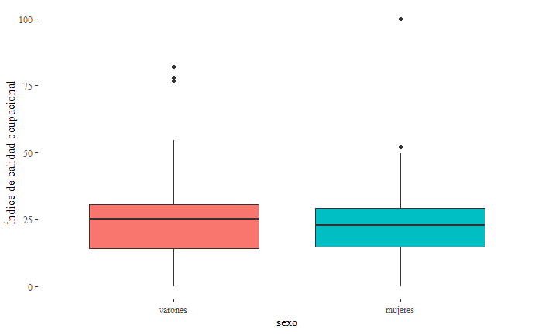

También según la misma prueba, es significativa la diferencia según orígenes: las personas nativas alcanzan un puntaje mediano de 24.1 contra un 19.5 de las nacidas en otros países. Esta diferencia es más acentuada que la anterior y llega al 18.9%.

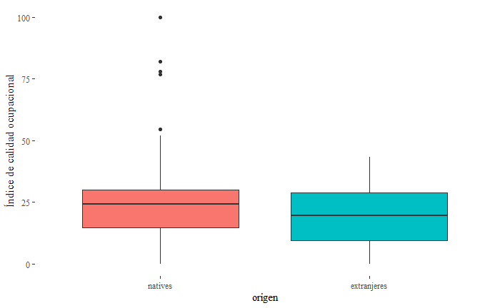

Un análisis de la varianza no paramétrico (prueba de Kruskal-Wallis) aplicado sobre las regiones muestra las diferencias geográficas en el índice de calidad, con la región Patagónica en el primer lugar.

|  |  |
| --- | --- |
| Región | Puntaje mediano |
| Patagónica | 26.80 |
| Gran Buenos Aires | 24.19 |
| Cuyo | 24.02 |
| Pampeana | 24.01 |
| NEA | 23.96 |
| NOA | 21.56 |

La diferencia relativa entre las áreas en posiciones extremas, indica una brecha regional del 19.5% y un coeficiente de variación interregional de 6.88%

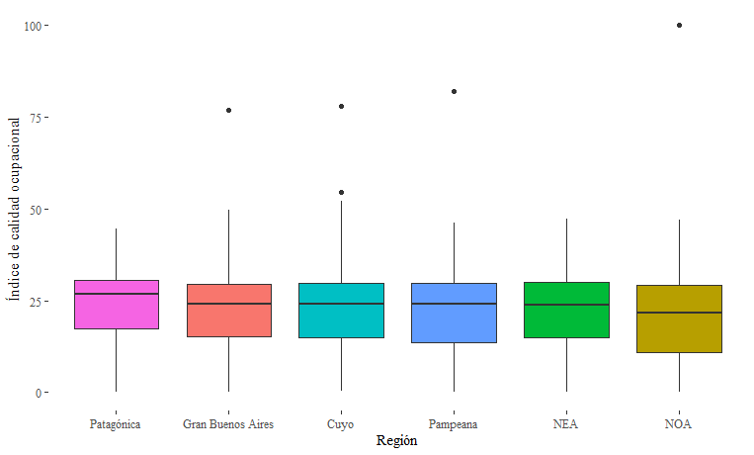

Así, con este medio para evaluarla, la calidad de la inserción ocupacional de los varones resulta 9.8% superior a la de las mujeres, la de los nativos 18.9% superior a la de los extranjeros y la de los trabajadores residentes en la Patagonia, un 19.5% más alta que la de quienes viven en el Noroeste del país, con una variabilidad interregional de 6.88%. Estas cifras no pueden evaluarse en abstracto, porque se carece de valores de referencia, por el contrario, su interés está en reflejar diferencias entre áreas geográficas y a lo largo del tiempo.

Las diferencias regionales en la discriminación

|  |  |  |
| --- | --- | --- |
| Región | brecha por sexos | brecha por orígenes |
| NOA | 12.6 | 34.6 |
| GBA | 11.5 | 21.1 |
| NEA | 2.5 | 5.6 |
| Patagónica | No apreciable | 0.25 |
| Pampeana | No apreciable | 0.27 |
| Cuyo | No apreciable | No apreciable |

Replicación con datos EPH para 1-2010 y 1-2020